

МОЙКА ВОЗДУХА.
УВЛАЖНИТЕЛЬ – ВОЗДУХООЧИСТИТЕЛЬ.
Паспорт. Руководство пользователя.
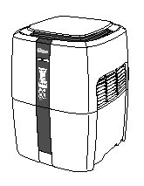
WSS-170

Производство Южная Корея.
Продукт высоких технологий.

СОДЕРЖАНИЕ

ОСОБЕННОСТИ И ОБОЗНАЧЕНИЯ

ВВЕДЕНИЕ

1) Меры безопасности
2) Прибор и наименование частей

УСТАНОВКА ПРИБОРА

1) Выбор места & Установка

УПРАВЛЕНИЕ

1) Включение прибора
2) Автоматический режим
3) Ночной режим: Ручной & Автоматический
4) Регулировка скорости вентилятора
5) Очистка бака

ОБСЛУЖИВАНИЕ

1) Чистка снаружи
2) Чистка фильтра предварительной очистки
3) Чистка антибактериальных дисков и водяного бака
4) Чистка прибора

Мойка воздуха «WINIX» - это увлажнитель - воздухоочиститель, который
быстро втягивает сухой и загрязнённый воздух и производит увлажнённый,
свежий, чистый и здоровый воздух.

Оптимальный уровень увлажнения, вырабатывается естественным испарением.

Уникальная система дезинфекции с экологически чистыми материалами.

Мойка воздуха очень проста для чистки и наполнения водой. Водяной бак, который
имеет плоскую поверхность внутри может отсоединяться от верхней части – это
очень удобно для чистки и наполнения бака водой. Бак достаточно чистить один
раз в неделю для поддержания эффективности системы по уничтожению вирусов.

Воздух очищается без замены фильтра. Вода, находящаяся в баке, очищает воздух.
Вода поглощает не только пыль и неприятные запахи, но также формальдегиды,
которые вызывают атопический дерматит. Наслаждайтесь чистым воздухом, который
производит «WINIX» и вы почувствуете свежесть, такую же, как после дождя.

МЕРЫ БЕЗОПАСНОСТИ

Правила пользования мойкой воздуха.

1.Строго соблюдайте требования данной инструкции
Внимательно прочитайте инструкцию
2.Прибор должен использоваться при напряжении 220 В., частоте
тока 50 Гц.
3.Не устанавливайте прибор под прямыми солнечными лучами.
4.Устанавливайте прибор на ровной поверхности.
5. Не трогайте шнур влажными руками.

Правила пользования мойкой воздуха.
1.Не устанавливайте прибор близко к стене (расстояние должно быть
не менее 30 см.
2.Не устанавливайте прибор в непосредственной близости
от других электроприборов.
3.Не садитесь и не становитесь на прибор.

4.При появлении запаха дыма немедленно выключите прибор
и обратитесь в сервисный центр.
5.Не используйте легко воспламеняющиеся вещества
вблизи прибора. Не добавляйте в воду вещества,
которые могут повредить его.

6.Не пользуйтесь жидкостями вблизи прибора.

Правила эксплуатации.

1.Не наливайте в прибор горячую воду.

2.Используйте тёплую воду, температура которой ниже 40 градусов.

3.При работе прибора не устанавливайте предметы на его крышку.

4.Не ставьте прибор рядом с местом, где Вы спите.

5. Не наклоняйте верхнюю часть прибора при чистке
или наполнении водой.

Правила эксплуатации.
При установке барабана не применяйте излишнюю силу.

При чистке внутренней части прибора не разбрызгивайте воду, используйте
специальное средство при очистке механизмов.

При перемещении прибора сначала снимите верхнюю
часть, а затем перенесите ёмкость с водой.

Если вы не используете прибор длительное время,
слейте воду, почистите диски и водяной бак.
____________________________________________________
При повреждении шнура, обратитесь в сервисный центр.
_____________________________________________________
При чистке или наполнении бака, убедитесь, что шнур
не вставлен в розетку.

Прибор и наименование частей

Передняя часть
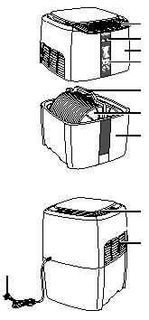
Фильтр предварит.
очистки
Питание / Кнопка включения
Верхняя крышка
Дисплей и панель управления

Ручка

CleancelTM Антибактериальные диски

Бак для воды

Задняя часть

Впускное отверстие

Выпускное отверстие

Панель дисплея и управление

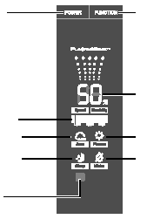
Кнопка включения Кнопка переключения режимов

Скорость вентилятора (низкая-средняя-
высокая), Ночной режим, Авторежим

Уровень влажности
Дисплей скорости вентилятора

Дисплей авторежима PlasmaWaveTM Display

Дисплей ночного режима Индикатор отсутствия воды

Светодиод

УСТАНОВКА ПРИБОРА

Выбор места & Установка

Для лучшего функционирования и долгой работы прибора, выберите подходящее место для установки прибора.
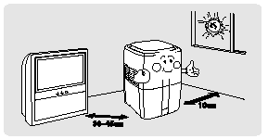

Не устанавливайте прибор под прямыми солнечными лучами
- Длительное воздействие солнца может привести к дефектам.

Мойка воздуха должна быть установлена и использоваться на ровной поверхности.
- Вибрация и шум могут происходить при использовании на мягкой или неровной поверхности

Прибор должен устанавливаться на расстоянии не менее 10 см от стены и 30-40 см от электроприборов

До включения мойки воздуха снимите всю упаковочную пленку с прибора.

УПРАВЛЕНИЕ

Включение прибора

1. Снимите верхнюю крышку прибора
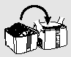

2. Наполните водяной бак холодной водопроводной водой до уровня линии снаружи бака. Не наливайте воду выше указанного уровня.
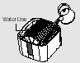

3. Установите обратно крышку в первоначальное положение (проверьте правильность установки)
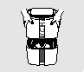

4. Включите вилку в розетку

5. Включите кнопку POWER


6. Мойка начинает работать в Авторежиме и включится функция Plasmawave^{tm}. При включении индикатора отсутствия воды долейте воду в бак.
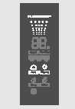

Автоматический режим

1. Нажмите кнопку FUNCTION для выбора Авторежима.


- При нажатии кнопки, прибор будет показывать разные
режимы как показано ниже → При включении кнопки
FUNCTION прибор станет работать в циклическом режиме:
Автоуправление → Авторежим


2. Включается индикатор Авторежим

Вентилятор и скорость диска автоматически
регулируются в соответствии с таблицей,
приведенной ниже для достижения оптимального
уровня влажности 50%.

Уровень влажности | Скорость вентилятора
Более 60%  От 50% до 59%  Менее | Низкий  Средняя  Высокий

3. Нажмите кнопку POWER для выключения.
Все индикаторы выключаются.


Ночной режим: ручной & автоматический

Ночной режим Ручная регулировка

1. Нажмите кнопку FUNCTION
2. Выберите Ночной режим
3. При Ночном режиме индикация
дисплея становится менее яркой
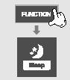

Ночной режим Автоматический

- Когда прибор находится в Авторежиме, датчик света оценивает освещенность в помещении и при недостаточной освещенности переводит работу прибора в Ночной режим.


Регулировка скорости вентилятора

Нажмите кнопку FUNCTION для регулировки скорости
- При нажатии кнопки FUNCTION на дисплее отобразятся следующие режимы
Слабый (LOW), Средний(MEDIUM), Сильный (HIGH)Ночной режим, (Sleep Mode), Автоматическая регулировка (Auto Operation).
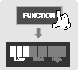

Очистка бака

1. Снимите верхнюю часть прибора. Поднимите барабан с дисками за ручку и аккуратно поставьте его.
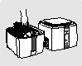

2. Слейте остатки воды и почистите бак. Налейте в бак чистую водопроводную воду.
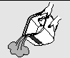

3. Поставьте барабан обратно и поставьте на место верхнюю часть.
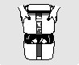

- Перед чисткой всегда отключайте прибор от сети.
- Если Вы долго не используете мойку предварительно необходимо слить остатки воды для предотвращения появления неприятного запаха и грязи.

ОБСЛУЖИВАНИЕ

Чистка снаружи
- Почистите прибор снаружи мягкой тряпкой со слабым раствором моющего средства и удалите влагу сухой тряпкой.
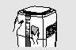
Чистка фильтра предварительной очистки
1. Потяните ручки предварительного фильтра в стороны.
2. После его отсоединения промойте обе части под струей воды.
3. После чистки установите фильтр на место.
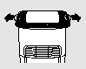
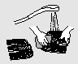

Чистка антибактериальных дисков и водяного бака.
1. Промойте барабан с антибактериальными дисками под струей воды.
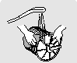
2. Почистите внутреннюю часть бака мягкой тряпкой со слабым раствором моющего средства.
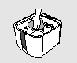
-Чистите водяной бак каждую неделю для предотвращения образования плесени, бактерий и микробов.
- Наполните бак чистой водопроводной водой.
- Поместите барабан с антибактериальными дисками (CleancelTM) в пазы бака.

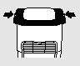
Зафиксируйте ручки фильтра предварительной очистки

Меры предосторожности

- Перед чисткой мойки воздуха отключите прибор от сети.
- Не используйте для чистки легковоспламеняющиеся вещества такие как бензин и спиртовой раствор
- Если Вы не будете использовать прибор более 2 дней, отключите шнур от сети и вылейте воду из бака.
- Если Вы не будете использовать мойку длительное время, вылейте воду из бака, почистите его и поместите в подходящее место для хранения.
Чистка прибора
1. Снимите верхнюю часть, переверните ее и поставьте на ровное место.
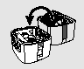
2. Раздвиньте в стороны направляющие задвижки до щелчка
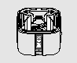
3. Снимите винт крепления вентилятора, поворачивая его по часовой стрелке и достаньте вентилятор.
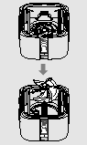
4. Протрите внутреннюю часть мойки мягкой тряпкой или пропылесосьте.
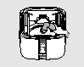
5. Промойте вентилятор теплой водой.
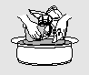
6. После чистки соберите прибор в обратном порядке.
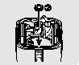

Меры предосторожности: не промывайте внутреннюю часть прибора водой.

Особенности и обозначения

Увлажнение
Мойка воздуха WINIX генерирует мелкие частицы водяного пара таким образом увеличивая уровень влажности

Запатентованное антибактериальное покрытие CleancelTM предотвращает появление бактерий.

Автоматическое отключение
Мойка воздуха WINIX автоматически отключается, когда в баке заканчивается вода.

Авторежим
Встроенный датчик определяет уровень влажности в помещении и регулирует скорость работы вентилятора для поддержания оптимального уровня влажности.

Ночной режим
Датчик света определяет когда в комнате темно и переводит прибор в ночной режим для уменьшения потребления электроэнергии.

Технология Plasma WaveTM

Благодаря новаторской технологии Plasma WaveTM мойка воздуха WINIX уничтожает бактерии, вирусы и загрязнения, находящиеся в воздухе.

Технические характеристики:

Модель | WSS-170
Напряжение | 220-240 В / 50-60 Гц
Потребление | 17 Вт
Производительность | 400 см3/час при 20ºС / 30%
Объем бака | 10 л
Вес | 6.5 кг
Размеры | 330 х 330 х 420 мм
Площадь действия | 56 кв. метров

ГАРАНТИЙНЫЕ ОБЯЗАТЕЛЬСТВА
Срок гарантии |  | 1(один) год с даты продажи
Дата продажи/ Дата производства
Покупатель | Назв.фирмы / Ф.И.0.
Покупатель | Адрес
Продавец | Назв.фирмы / Магазин
Продавец | Адрес
Продавец | Менеджер-продавец
Адрес сервисного центра

Производитель оставляет за собой право вносить изменения в конструкцию и спецификацию прибора для модернизации модели и улучшения его работы.
Срок использования прибора 7 лет.



